GESTA, SLOVA A SYMBOLY VE MŠI SVATÉ
ThDr. Jozef Haľko, PhD

24. O MŠI SVATÉ – Ticho
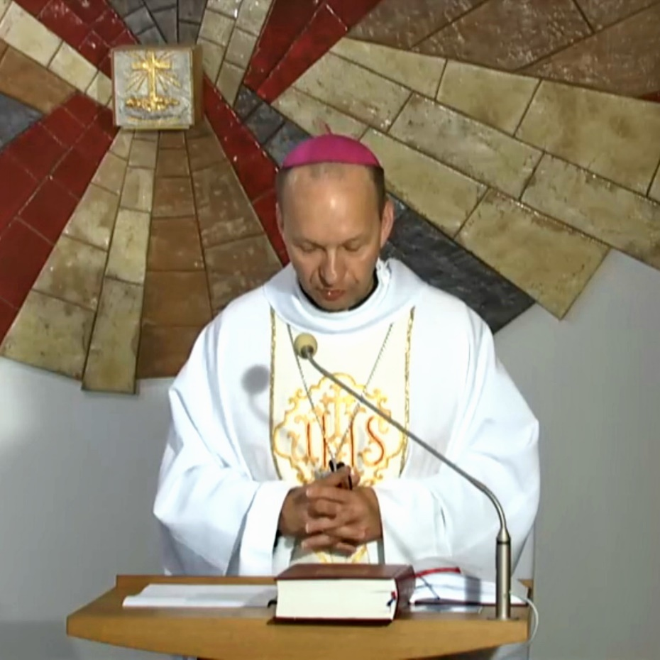

Milí bratři a sestry,
v životě velkých světců, můžeme vystopovat i linií očekávání, hledání oleje do duchovní lampy našeho srdce. Někdo ten olej dostal v dětství, někdo najde lampu, olej a ženicha až v dospělosti. Svatý Augustin, kterého si dnes (28. 8.) připomíná církev na celém světě, je případem muže, který hledal pravdu.
Klíčovým momentem jeho hledání bylo, že uslyšel vnitřní hlas: „Vezmi a čti.“ Na pozadí byly modlitby jeho matky Moniky, která se téměř dvacet roků modlila za jeho obrácení. Momentem obrácení byl hlas: „vezmi a čti!“ Svatý Augustin vzal do rukou Písmo svaté a četl. Četl konkrétní slova Písma svatého a obrátil se. Samozřejmě, že procesem tohoto obrácení, bylo čtení Písma svatého a vnímání jeho slov v tiché meditaci.
Součástí každého čtení Písma svatého je i mlčení, je ticho, je meditace, je vnitřní ztišení. Ticho má v našem duchovním životě mimořádně velký význam a z tohoto důvodu má ticho velký význam a důležitost i ve mši svaté.
V našem cyklu uvažování o mši svaté se nemůžeme obejít ani bez téma ticha. Položme si ruku na srdce a zodpovězme si otázku: „Když si kněz po homilii sedne, aby vytvořil několik okamžiků ticha, na co v té chvíli myslíme?“
Nenapadne někoho, co se děje? Co se stalo, že hned nepokračujeme? Nebo někdo myslí na to, kdy už začnou modlitby věřících či vyznání víry? Ticho po přečtení evangelia a po homilii není prázdný prostor. Ticho po homilii je prostor pro meditaci, prostor na přijetí, vstřebání toho, co jsme právě vyslechli. Neměli bychom tedy tuto chvíli naplnit očekáváním kdy už toto ticho skončí, ale měli bychom ho využít, i když trvá jen několik desítek vteřin. V tomto tichu můžeme vyslovit otázku: „Pane, jaká je tvá vůle v mém životě na základě toho, co jsem slyšel?“
V tomto tichu můžeme udělat určitá rozhodnutí na základě slyšeného slova. Můžeme v tomto tichu Pánu děkovat za to, co bylo čteno. Základem je vnitřní ztišení pro Boží hlas. Z toho samozřejmě vyplývá, že ticho je součástí celé mše svaté a ticho po evangeliu a homilii je jednou z více chvilek ticha.
Mešní kniha, římský misál v úvodních instrukcích o tom, jak se má sloužit mše svatá vzpomíná 20x ticho. To úplně první ticho, týkající se mše svaté, je ticho přede mší svatou. Když přijdeme do kostela, překročíme práh v jeho vchodu a přežehnáme se svěcenou vodou, poklekneme před svatostánkem. Všechno toto by mělo být i signálem k tomu, že když si sedneme do lavice, tak bychom si měli vytvořit přípravné osobní ticho na to, co se bude odehrávat. A i tímto dát najevo, že máme přede mší svatou, před čtením Písma svatého i před přijímáním Eucharistie správnou vnitřní úctu a vnitřní bázeň. Také před velkými události života, v jiných jeho sférách, máme sklon k tichosti. Před vážnými událostmi čekat v tichu a uvažovat v tichu.
Kdysi se říkalo, že bychom měli nechat všechny starosti před vchodem do kostela. Dnes to řekneme takto: Všechny starosti, které máme v srdci, všechny myšlenky, které neseme na mši svatou bychom měli podřídit tomu, který je hlavním protagonistou mše svaté, Ježíši Kristu, Božímu Synu – Synu, Otci a Duchu Svatému – svaté Trojici.
Další tichem, které je velmi důležité, je chvilka ticha poté, co kněz vyzve věřící, aby litovali své hříchy. Aby celé společenství litovalo svých hříchů.
Ticho, které potom nastane, není tichem očekávání, ve kterém si říkáme: „kdy už konečně skončí“, ale je tichem kajícnosti. Kdy si člověk ještě definitivně zrekapituluje to, co zjistil při pravidelném zpytování svědomí a vloží to do své lítosti. Takže, když po chvilce ticha řekneme: „Vyznávám se Všemohoucímu Bohu“ anebo „smiluj se nad námi Pane“, nebo jiná slova lítosti, tak předcházející ticho nás připravuje k tomu, abychom to neříkali jako básničku, jako něco na co se zvykne, jako něco co je pouhý vnější rituál, ale jako něco, co jsme si v té chvíli ticha uvědomili o sobě a o Bohu a nyní to doopravdy vyznáváme.
Další chvilkou ticha je několik vteřin potom, co kněz řekne: „modleme se“.
Římský Misál i v této fázi mše svaté připomíná, že by mělo nastat krátké ticho. Ticho, ve kterém si všichni uvědomíme, že se modlíme, že hovoříme s Bohem. Některé interpretace mluví o tom, že vlastně každý v té chvílí ticha po slovech „modleme se“, by si měl uvědomit to, za co se chce modlit. Kolekta, jak se nazývá následná modlitba, je vlastně sesbíráním, shrnutím všech modliteb, které jsou zakomponované nebo které bychom mohli shrnout do této modlitby, kterou kněz přečte a modlí se z příslušných textů toho dne.
Tedy, když to v této fázi shrneme, modlitba přípravy před mši svatou, modlitba kajícnosti před vyznáním hříchů, modlitba zbožnosti po slovech modleme se. O tichu, které následuje po homilii jsme již mluvili. Další ticho následuje po svatém přijímání.
Přišli jsme přijímat, kněz nám řekl: „Tělo Kristovo“, my odpovídáme „amen“, a poté se vrátíme do lavice, kde je velmi důležité si vytvořit vnitřní ticho pro adoraci. Tedy jde o ticho adorace, kdy v několika chvilkách vnitřního mlčení, vnitřního pokoje a vnitřního ztišeni adorujeme Krista, kterého jsme přijali do srdce. Rovněž je to ticho díků.
Na konci mše svaté, když kněz řekne: „Jděte ve jménu Páně“, jistě není vhodné ihned vykročit z lavice a hrnout se k východu. Po mši svaté je vhodné si kleknout a poděkovat za to, co jsme dostali ve slovech, v Eucharistii, skrze společenství a slova kněze.
Poděkovat a rozhodnout se vykročit skutečně ve jménu Božím do každodenního života je něco, co když si dlouhodobě zavedeme, co budeme dlouhodobě dělat, tak nás naučí vnímat mši svatou se skutečně hlubokou vnitřní zbožností a bázní.
Co ve vašem konkrétním případě znamená konec mše svaté v televizi Lux? Je určitě vhodné ztišit na chvíli televizor a alespoň v několika sekundách říci Pánu: „Děkuji ti Pane, že jsi se za mne obětoval. Děkuji, že jsem mohl poslouchat tvoje slovo. Děkuji, že jsi mě obohatil do tohoto dne, že jsi mne nastartoval, abych s láskou přežil jednotlivé chvíle, které jsou přede mnou.“
Tím, že rytmus mše svaté je vyplněný i chvilkami ticha, dáváme Bohu najevo, vyjadřujeme mu, že nespěcháme, že na jeho slovo, na jeho impulsy, na jeho přítomnost si vyhradíme čas. A proto v této uspěchané době, která nemá ráda ticho, protože se bojí, že v tichu by promluvilo svědomí, že by promluvil Bůh, že by nás napadly existenciální otázky, tak si mnozí proto zacpáváme uši sluchátky a hned zapínáme nějaké médium, aby byl nějaký zvuk. Proto v době mše svaté, vyplněné chvilkami ticha, které jen umocňují to, co zazní potom slovy, gesty a symboly, které vyplňují mši svatou, které dělají mši svatou tak bohatou, je to jako oáza.
Z toho uspěchaného hlučného života vstoupit do chrámu a vytvořit si vnitřní ticho v duchu slov: „Mluv Pane, tvůj služebník poslouchá.“ Takže opět vyprošujme si v této mši svaté do následujících dnů na přímluvu sv. Augustina, sv. Moniky, samozřejmě Panny Marie, která je učitelkou meditace, učitelkou ticha, vždyť ona rozjímala o všech Božích tajemstvích v hloubce svého srdce. Takže ztišení svého nitra, ztišení svého vnitřního prožívání na přímluvu těchto světců a na přímluvu Panny Marie prosme, abychom v tichu nacházeli Boha, abychom pak v tomto hlučném světě mohli i my s naší tichou a laskavou přítomností svědčit o tom, že v tichu mluví Bůh. A že i my jsme ochotni být potichu, když druzí potřebují něco říci. Tichem se připravujeme také na schopnost druhé empaticky s láskou a s upřímností vyslechnout.
Ať je pochválen Pán Ježíš Kristus.

Z pramene 28.08.2020

https://www.tvlux.sk/archiv/play/ticho_24093
Se souhlasem a požehnáním kazatele Mons. Jozefa Haľko

